|  |  |
| --- | --- |
| ***ОТДЕЛ ГОСУДАРСТВЕННОЙ ИНСПЕКЦИИ***  ***БЕЗОПАСНОСТИ ДОРОЖНОГО ДВИЖЕНИЯ***  ***УПРАВЛЕНИЯ МИНИСТЕРСТВА ВНУТРЕННИХ ДЕЛ РОССИИ***  ***ПО КИРОВСКОМУ РАЙОНУ г. САНКТ-ПЕТЕРБУРГА*** | gai_gerb.gif |

**Экономия времени или забота о безопасности?!**

С целью обеспечения безопасности детей - пассажиров, **15 и 16 ноября 2017 года** инспекторы ГИБДД Кировского района Санкт-Петербурга провели рейды - проверки водителей - родителей, привозящих детей в учебные заведения на автомобилях по адресам: ул. Новостроек, 26 и пр. Стачек, 5, в непосредственной близости от образовательных учреждений **№№ 397,и 501 и 384**.

В ходе проверки выявлен водитель, который перевозил ребенка до 12 лет на переднем сидении без детского удерживающего устройства. Нарушитель привлечен к административной ответственности по статье 12.23 - штраф 3000 рублей.

Так же особое внимание уделялось соблюдению правил дорожного движения пешеходами. Большинство переходило проезжую часть по пешеходным переходам, но 20 школьников решили перейти проезжую часть, где им удобно - вне зоны пешеходного перехода. С нарушителями проведены профилактические беседы, информация направлена по месту учебы для проведения дополнительной воспитательной работы.

Не смотря на огромную профилактическую работу преподавателей школ и инспекторов ГИБДД, некоторые родители, разрешают своим детям идти в школу самой короткой дорогой, даже зная, что они нарушают Правила дорожного движения. И нет гарантии, что пренебрегая правилами безопасности, школьники не станут жертвами дорожно-транспортного происшествия. В январе 2017 года 10-летняя девочка - пешеход, которая переходила проезжую часть ул. Новостроек вне зоны пешеходного перехода, была сбита автомобилем и с травмами попала в больницу, хотя на данной улице нет интенсивного движения транспорта. Можно только догадываться, какой опасности подвергает себя пешеход – нарушитель на магистрали.

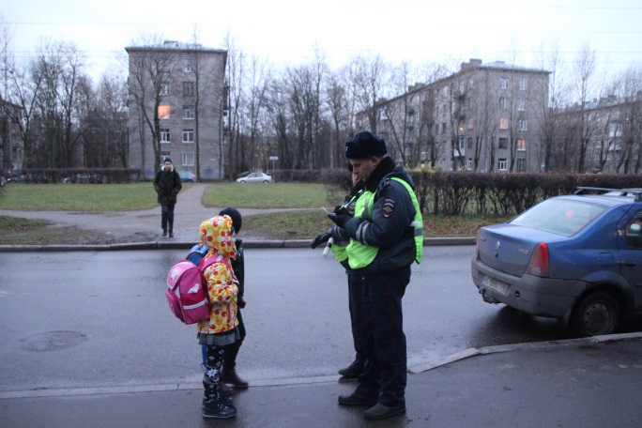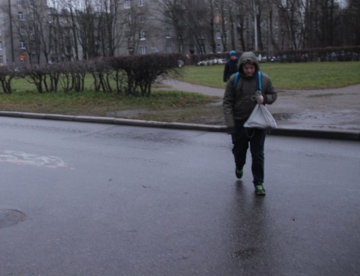Родителям стоит подумать, что важнее: сомнительная экономия времени или забота о жизни и безопасности ребенка. Если мы, взрослые не бережем своих детей, убережет ли их случай?

*Инспектор по пропаганде*

*ОГИБДД УМВД России*

*по Кировскому р-ну СПб*

*Горохова Н.С.*

*